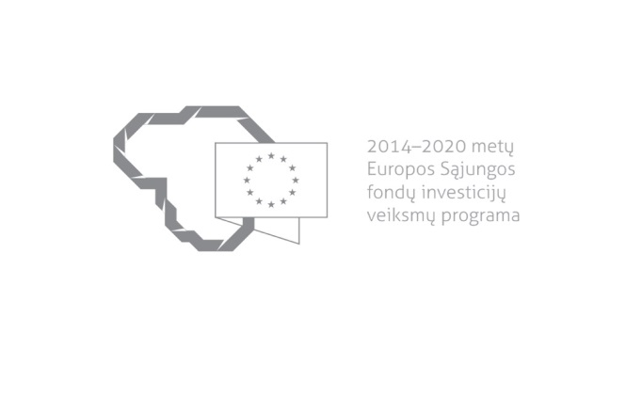

Kvietimas teikti paraiškas finansuoti projektus pagal priemonę
Nr. 01.2.2-CPVA-K-703 „Kompetencijos centrų ir inovacijų ir technologijų perdavimo centrų veiklos skatinimas“
Nr. 04

Lietuvos Respublikos švietimo, mokslo ir sporto ministerija ir VšĮ Centrinė projektų valdymo agentūra kviečia teikti paraiškas finansuoti projektus pagal 2014–2020 m. Europos Sąjungos fondų investicijų veiksmų programos priemonę Nr. 01.2.2-CPVA-K-703 „Kompetencijos centrų ir inovacijų ir technologijų perdavimo centrų veiklos skatinimas“.

Finansavimo tikslas: | padidinti mokslo ir studijų institucijų žinių komercinimo ir technologijų perdavimo mastą.
Finansuojamos veiklos: | antreprenerystės diegimas mokslo ir studijų institucijose: komandiruotės ir stažuotės, skirtos įgyti MTEP vadybos, antreprenerystės žinių, pristatyti MTEP produktus; mokymai, susiję su antreprenerystės įgūdžių formavimu ir žinių ir technologijų perdavimo, tyrėjų verslumo įgūdžių stiprinimu; MTEP produkto vystymui ir parengimui komercinti veiksmai: konsultacijos, ekspertinės paslaugos, rinkodaros veiksmai (MTEP produktų ekspertinis vertinimas nustatant komercializavimo potencialą), MTEP vadybos sistemų (standartų) diegimas; MTEP produkto maketų (modelių), meno objektų projektų, prototipų (bandomųjų versijų) pristatymui skirtų demonstracinių erdvių sukūrimas, įskaitant maketų (modelių), meno objektų projektų ir prototipų parengimą pristatyti potencialiems vartotojams; renginiai, skirti mokslo ir studijų institucijų MTEP rezultatams pristatyti (kūrybinės dirbtuvės, idėjų turnyrai, praktiniai seminarai, tikslinės konferencijos ir vizitai, parodos ir kt.).
Galimi pareiškėjai: | į atvirą informavimo, konsultavimo ir orientavimo sistemą (nuoroda internete adresu www.aikos.smm.lt) įtrauktos mokslo ir studijų institucijos.
Atrankos būdas: | projektų konkursas vienu etapu.
Didžiausia galima projektui skirti finansavimo lėšų suma, Eur: | 700 000,00 Eur (septyni šimtai tūkstančių eurų).
Planuojama kvietimo finansavimo suma, Eur: | iki 10 000 000 Eur (dešimties milijonų eurų).
Paraiškos gali būti teikiamos nuo: | 2020-08-31 08:00
Paraiškos gali būti teikiamos iki (galutinis paraiškų pateikimo terminas): | 2020-10-19 24:00
Kita informacija: | -

Informacija apie paraiškų teikimą:
Paraiškų pateikimo būdas: | paraiška ir jos priedai iki kvietimo teikti paraiškas skelbime nustatyto termino paskutinės dienos teikiami CPVA per Iš Europos Sąjungos struktūrinių fondų lėšų bendrai finansuojamų projektų duomenų mainų svetainę (toliau – DMS) https://dms2014.finmin.lt/, vadovaujantis Duomenų teikimo per Duomenų mainų svetainę tvarkos aprašu, kuris skelbiamas svetainėje www.esinvesticijos.lt.  Paraiškos rengiamos ir teikiamos vadovaujantis 2014–2020 metų Europos Sąjungos fondų investicijų veiksmų programos 1 prioriteto „Mokslinių tyrimų, eksperimentinės plėtros ir inovacijų skatinimas“ 01.2.2-CPVA-K-703 priemonės „Kompetencijos centrų ir inovacijų ir technologijų perdavimo centrų veiklos skatinimas“ projektų finansavimo sąlygų aprašu Nr. 4, patvirtintu Lietuvos Respublikos švietimo, mokslo ir sporto ministro 2020 m. rugpjūčio 13 d. įsakymu Nr. V-1222.  Pareiškėjas prie DMS jungiasi naudodamasis Valstybės informacinių išteklių sąveikumo platforma ir užsiregistravęs tampa DMS naudotoju.  Jei laikinai nebus užtikrintos DMS funkcinės galimybės ir dėl to pareiškėjai negalės pateikti paraiškos ar jos priedo (-ų) paskutinę paraiškų pateikimo termino dieną, apie tai nedelsiant informuojama elektroniniu paštu g.cieminiene@cpva.lt, tuomet CPVA paraiškų pateikimo terminą pratęs 7 dienų laikotarpiui ir (arba) sudarys galimybę paraiškas ir (ar) jų priedus pateikti raštu apie tai informuodama CPVA tinklalapyje www.cpva.lt ir ES struktūrinių fondų svetainėje www.esinvesticijos.lt.  Vėliau kaip 2020 m. spalio 19 d. 24:00 val. per DMS pateiktos arba kitais būdais išsiųstos ar pristatytos paraiškos atmetamos.  CPVA neprisiima atsakomybės dėl ne laiku pateiktų paraiškų.
Įgyvendinančiosios institucijos, priimančios paraiškas, pavadinimas: | VšĮ „Centrinė projektų valdymo agentūra“
Įgyvendinančiosios institucijos adresas: | S. Konarskio g. 13, LT- 03109 Vilnius
Konsultuojančių įgyvendinančiosios institucijos darbuotojų vardai, pavardės, kontaktai (el. paštas, telefonas): | Gitana Cieminienė, Struktūrinių ir investicijų fondų II departamento Švietimo projektų skyriaus vyresnioji projektų vadovė, g.cieminiene@cpva.lt, tel.: 8 5 251 43 82.
Interneto svetainės, kurioje galima rasti kvietimo dokumentus, adresas: | https://www.e-tar.lt/portal/lt/legalAct/4437c810dd5011eaabd5b5599dd4eebe  https://esinvesticijos.lt/lt//dokumentai//2014-2020-metu-europos-sajungos-fondu-investiciju-veiksmu-programos-1-prioriteto-moksliniu-tyrimu-eksperimentines-pletros-ir-inovaciju-skatinimas-01-2-2-cpva-k-703-priemones-kompetencijos-centru-ir-inovaciju-ir-technologiju-perdavimo-centru-veiklos-skatinimas-projektu-finansavimo-salygu-aprasas-nr-4  www.cpva.lt
Kita informacija: | informacija apie mokymus bus paskelbta www.esinvesticijos.lt ir www.cpva.lt

